PRZYPOMINAMY !!!!!
Odpady komunalne - (zwane także bytowymi) to odpady powstające w gospodarstwach domowych, związane z nieprzemysłową działalnością człowieka.

Szczególną uwagę należy zwrócić na popiół z palenisk domowych ten rodzaj odpadu zaleca się zagospodarowywać we własnym zakresie, aby zmniejszyć koszty zagospodarowania odpadów zmieszanych.

Przypadki niewłaściwego lub nieterminowego sposobu świadczenia usług przez przedsiębiorcę odbierającego odpady komunalne lub prowadzącego punkt selektywnego zbierania odpadów komunalnych, zgłaszane są przez właścicieli nieruchomości w terminie 7 dni od daty wystąpienia zdarzenia do Urzędu Gminy w Przasnyszu w formie: pisemnej; telefonicznej – nr tel. (29) 752- 27-09 wew. 38; elektronicznej na adres email: ugprzasnysz@pro.onet.pl .

Na odbiór odpadów powstających w wyniku prowadzenia działalności gospodarczej w tym rolniczej należy zawrzeć odrębną, indywidualną umowę z firmą posiadającą stosowne zezwolenia. Odpady te nie będą odbierane w ramach gminnego systemu obejmującego tylko nieruchomości zamieszkałe.

Do kosza na śmieci zmieszane NIGDY NIE WRZUCAMY:
- odpadów pochodzących z prowadzenia działalności gospodarczej w tym rolniczej przedsiębiorcy i producenci rolni przekazują na podstawie indywidualnej umowy i na własny koszt wytworzone w związku z prowadzoną działalnością odpady firmom posiadającym stosowne zezwolenia.
- gruzu i odpadów budowlanych odpady budowlane i rozbiórkowe, które powstały w wyniku prowadzenia drobnych robót nie wymagających pozwolenia na budowę ani zgłoszenia prowadzenia robót w Starostwie Powiatowym, odbierane będą na indywidualnie zgłoszenie, którego należy dokonać w Urzędzie Gminy – dotyczy to większej ilości odpadów. Dopuszcza się zagospodarowanie drobnego gruzu budowlanego do utwardzania lub naprawy zniszczonych dróg o nawierzchni gruntowej po wcześniejszym uzgodnieniu z właścicielem lub zarządcą drogi.
- zużytych baterii i akumulatorów odpady te należy gromadzić i oddać do punktu sprzedaży RTV lub punktu selektywnej zbiórki, zbiórka ta organizowana będzie raz w roku i trwać będzie dwa dni.
- lekarstw i opakowań po lekarstwach odpady te należy gromadzić i oddać do apteki lub punktu selektywnej zbiórki, zbiórka ta organizowana będzie raz w roku i trwać będzie dwa dni.
- opakowania po środkach i substancjach niebezpiecznych (farby, lakiery, rozpuszczalniki, oleje itp.)
- zużytego sprzętu elektronicznego i elektrycznego te należy gromadzić i oddać do np. do punktu selektywnej zbiórki
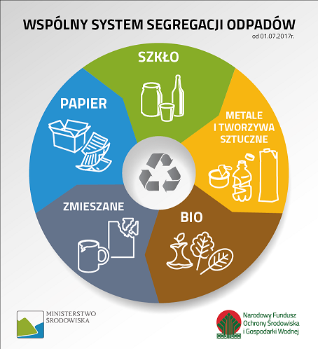
Urząd Gminy Przasnysz ul. Św. St. Kostki 5,
06-300 Przasnysz Tel. (29) 752-27-09
e-mail: ugprzasnysz@pro.onet.pl

Jak segregować odpady

1 lipca 2017 r. weszło w życie Rozporządzenie Ministra Środowiska z dnia 29 grudnia 2016 r. w sprawie szczegółowego sposobu selektywnego zbierania wybranych frakcji odpadów, które ujednolica ten system.

PAPIER – worek niebieski
(z przeznaczeniem na papier w tym tekturę, odpady opakowaniowe z papieru, oraz odpady opakowaniowe z tektury). Przed wyrzuceniem odpadów papierowych i tekturowych, należy usunąć z nich wszelkie wykonane z innych tworzyw elementy. Innymi słowy, usuwamy spinacze biurowe, zszywki, foliowe „koszulki” czy płócienne okładki. Do worków niebieskich nie wyrzucamy mokrych gazet, a jedynie suchą makulaturę.

WRZUCAMY:
- opakowani z papieru lub tektury
- gazety, czasopisma
- katalogi, prospekty, foldery
- papier szkolny i biurowy
- książki i zeszyty
- torebki papierowe
- papier pakowy

NIE WRZUCAMY:
- papieru powlekanego folią, kalk
- kartonów po mleku i napojach
- pieluch jednorazowych i podpasek
- worków po nawozach, cemencie i innych materiałach budowlanych
- tapet
- innych odpadów komunalnych (w tym niebezpiecznych)

METALE I TWORZYWA SZTUCZNE- worek żółty (z przeznaczeniem na metale i tworzywa sztuczne w tym odpady opakowaniowe z metali, odpady opakowaniowe z tworzyw sztucznych oraz opakowania wielomateriałowe). Jeśli wyrzucasz opakowanie po jogurcie albo puszkę po mielonce, najpierw usuń resztki jedzenia. Pamiętaj też, że butelek i opakować po olejach niespożywczych, czyli np. tych używanych w samochodzie, do żółtego worka się nie wyrzuca. Po drugie, zgniatanie! To ważna rzecz, o której często się zapomina. Dzięki zgniataniu plastikowych butelek czy opakowań, można zaoszczędzić bardzo dużo miejsca.
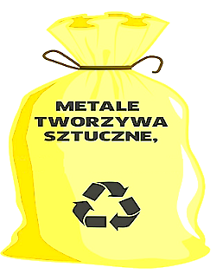
WRZUCAMY:
- puszki z blachy stalowej po żywności (konserwy)
- puszki po napojach, sokach
- złom żelazny i metale kolorowe
- metalowe kapsle z butelek, zakrętki słoików i innych pojemników
- folia aluminiowa
- butelki po napojach
- opakowania po chemii gospodarczej, kosmetykach (np. szamponach, proszkach, płynach do mycia naczyń itp.)
- opakowania po produktach spożywczych
- plastikowe zakrętki
- plastikowe torebki, worki, reklamówki i inne folie
- plastikowe koszyczki po owocach i innych produktach
- kartony po mleku i sokach

NIE WRZUCAMY:
- zużytych baterii i akumulatorów
- puszek po farbach i lakierach
- opakowań materiałowych z jakąkolwiek zawartością
- innych odpadów komunalnych (w tym niebezpiecznych)
- strzykawek, welflonów i innych artykułów medycznych
- odpadów budowlanych i rozbiórkowych
- nieopróżnionych opakowań po lekach, farbach, lakierach i olejach
- sprzętu elektrycznego i elektronicznego
- innych odpadów komunalnych (w tym niebezpiecznych)

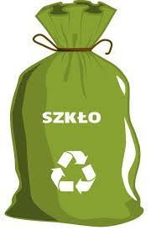
SZKŁO- worek zielony (z przeznaczeniem na szkło w tym opakowania ze szkła) O czym trzeba pamiętać? Przede wszystkim o tym, żeby nie tłuc szklanych opakowań przed wrzuceniem ich do pojemnika. A także o tym, by butelki czy słoiki wyrzucać w pełni opróżnione, bez żadnych zakrętek, zacisków czy gumowych uszczelek.

WRZUCAMY
- butelki i słoiki po napojach i żywności
- butelki po napojach alkoholowych
- szklane opakowania po kosmetykach

NIE WRZUCAMY:
- szkło stołowe- żaroodporne
- ceramika, doniczki
- znicze z zawartością wosku
- żarówki i świetlówki
- szkło kryształowe, reflektory
- nieopróżnionych opakowań po lekach, olejach i rozpuszczalnikach
- termometry i strzykawki
- monitory i lampy telewizyjne
- szyby okienne i zbrojone
- szyby samochodowe, lustra, witraże
- fajans i porcelana
- innych odpadów komunalnych (w tym niebezpiecznych)

BIO- worek brązowy (z przeznaczeniem na odpady ulegające biodegradacji, ze szczególnym uwzględnieniem bioodpadów)

Odpady te zaleca się zagospodarowywać we własnym zakresie w przydomowych kompostownikach.
WRZUCAMY:
- gałęzie drzew i krzewów
- liście, kwiaty i skoszona trawa
- trociny i kora drzew
- reszki owoców i warzyw

NIE WRZUCAMY:
- kości zwierząt
- mięso padlina zwierząt
- olej jadalny
- drewno impregnowane
- płyty wiórowe i MDF
- leki
- odchody zwierząt
- popiół z węgla kamiennego
- opakowań materiałowych z jakąkolwiek zawartością
- innych odpadów komunalnych (w tym niebezpiecznych)

Do pojemnika z odpadami zmieszanymi należy wrzucać to, czego nie można odzyskać w procesie recyklingu, z wyłączeniem odpadów niebezpiecznych.

Wszystkie odpady segregowane muszą być pozbawione resztek żywności.

